*GERA MX*

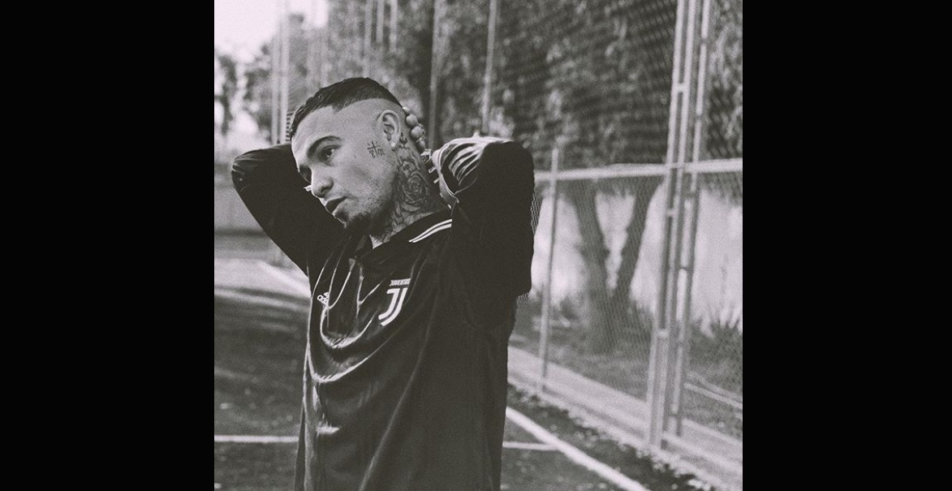

|  |  |
| --- | --- |
| **Información personal** | |
| **Nombre Completo** | Gerardo Daniel Torres Montante |
| **Nacimiento** | julio 15, 1994 |
| **Edad** | 26 años |
| **Ocupación** | Rapero y compositor |
| **Nombre artístico** | Gera MX |
| **Nacionalidad** | Mexicana |
| **Grupo musical** | Sello / Colectivo Rich Vagos |
| **Géneros** | Hip-Hop, Rap |

**Biografía de Gera MX**

**Gerardo Daniel Torres Montante (15 de julio de 1994), mejor conocido como Gera MX es un rapero y compositor mexicano.**Es famoso por *Nunca te Puede Alcanzar, El Catrín, Culpable Soy Yo y Lo Nuestro Se Murió*. Comenzó su carrera siendo un adolescente. **Fue miembro de la crew Mexamafia** y en 2013, debutó con *Precipicio*. Más tarde lanza *No Veo No Siento* y en 2017, alcanza la fama con *Los Niños Grandes No Juegan*. **Tras su salida de Mexamafia, fundó Rich Vagos**. En la actualidad, es uno de los exponentes más destacados de la escena hip-hop mexicana.

**Primeros años**

**Nació en Monterrey, el 15 de julio de 1994**. A los dos años de edad se mudó junto a su familia a San Luis de Potosí y ya en cuarto de primaria comenzó a interesarse por el rap. Más tarde, en la secundaria, comienza a componer y hacer freestyle junto sus compañeros. Paso por varias escuelas y enfrentó varios problemas, antes de regresar a Monterrey, donde finalmente cursa la preparatoria. **Gera estuvo involucrado en el mundo de las pandillas.**

Aún desconocido por ese entonces, comienza a trabajar a como empleado a medio tiempo para ayudar a su familia. A la par continúa trabajando en su carrera, participando en varias batallas y siendo telonero de otros artistas. Más tarde entra en contacto con Brian Terrazas y Marco Mendoza, artistas que finalmente impulsarían su carrera. De la mano de Mendoza, **Gera ingresa Reprimidos Clan, crew con la que se da a conocer rápidamente.**

Más tarde y por cosas del destino conoce a **Rhinox, quien le abre las puertas de Mexamafia.** Adopta entonces el nombre artístico de Gera MXM y se da a conocer finalmente con las maquetas*Caos en el paraíso* y *A medio camino*. Su integración a Mexamafia le daría el último impulso a su meteórica carrera.

**Carrera**

Con Tanke One como su padrino, **Gera hace su debut en 2013 con *Precipicio***; entonces era conocido como el Cachorro de la Mexa. Al año siguiente regresa con fuerza con segundo álbum, ***No Veo No Siento****,*en cual incluiría los temas *Dando la Vuelta, Dos Caras, Sin Tí y Perdí la Cuenta*; y ya en 2015, lanza *No Me Maten Antes De Hoy*. Este álbum sería una de sus producciones mas conocidas con Mexamafia, en el aparecieron sus hits *Veneno, Buenos Tiempos y Que Se Caiga el Canton.*

**La fama le llego finalmente con *Los Niños Grandes No Juegan*, en 2017,** gracias a los temas *Nunca Te Pude Alcanzar, Los Niños Grandes No Juegan, Culpable Soy Yo* y su colaboración con Daniela Calvario, *Me Toca Perder*. Este fue su último álbum con Mexa, ya que, **a fínales de ese año deja el grupo,** **debido a varios inconvenientes con Take One.** Al poco tiempo deja su sello, JB Entertainment.

En 2018 y con un nuevo nombre, Gera MX vuelve a aparecer, **fundando junto a otros artistas el sello/colectivo, Rich Vagos**

. Durante todo ese año se concentró en las promociones del sello. Ya **en 2019, aparece *El Vicio Y La Fama*, su primer álbum independiente**. Lleno de colaboraciones, de *El Vicio Y La Fama* sobresaldrían *El Catrín (Ft. Santa Fe Klan), Despido a Cupido (Ft. Jay Romero) y Qué Chula Mi Ciudad (ft.*[*Celso Piña*](https://historia-biografia.com/celso-pina/)*).*

Más tarde aparecen los sencillos, *Lo Nuestro Se Murió (ft. Samantha Barrón), Huracán y Ring Ring.*Además, *Cypher y Bien Puesto* con la crew de Rich Vagos.

Su más reciente sencillo es *A Lo Mexicano (2020).*

También ha colaborado con Charles Ans, en *Café*; con [Nanpa Básico](https://historia-biografia.com/nanpa-basico/) en *La Última* y con Santa Fe Klan en *Fotos y Recuerdos*.

**Otras colaboraciones destacadas:**

* *Volverás* de Daniela Calvario feat. Gera MXM.
* *Ahí Les Va* feat. Grupo Codiciado.
* *Mundo de Víboras* de Charles Ans feat. Gera MXM.
* *No Llegaré* (Remix) feat. MC Davo, Santa Fe Klan, Gera MX, Zornoza y Zxmyr.